Verzinktes Standrohr ø150/1500

GRÖMO

Eigenschaften

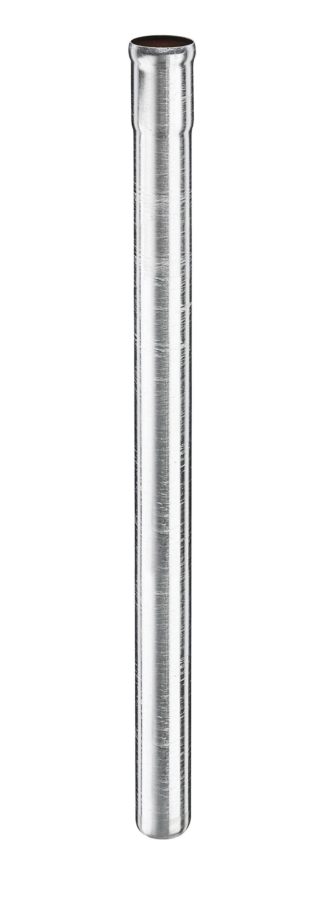

GTIN:

4043706976169

HAN:

97616

Farbton

silber

Form

rund

Oberfläche

verzinkt

Werkstoff

Stahl

Länge (mm)

1.500,00

Einbaulage

beliebig

Ablaufleistung (l/s)

33,90

Durchmesser (mm)

182,00

Nennweite DN

150,00

Hinweis

Ohne Dichtelement. Für Anschluss zu KG-Rohr und TML Guss-Rohr sind passende Anschlussstücke erhältlich